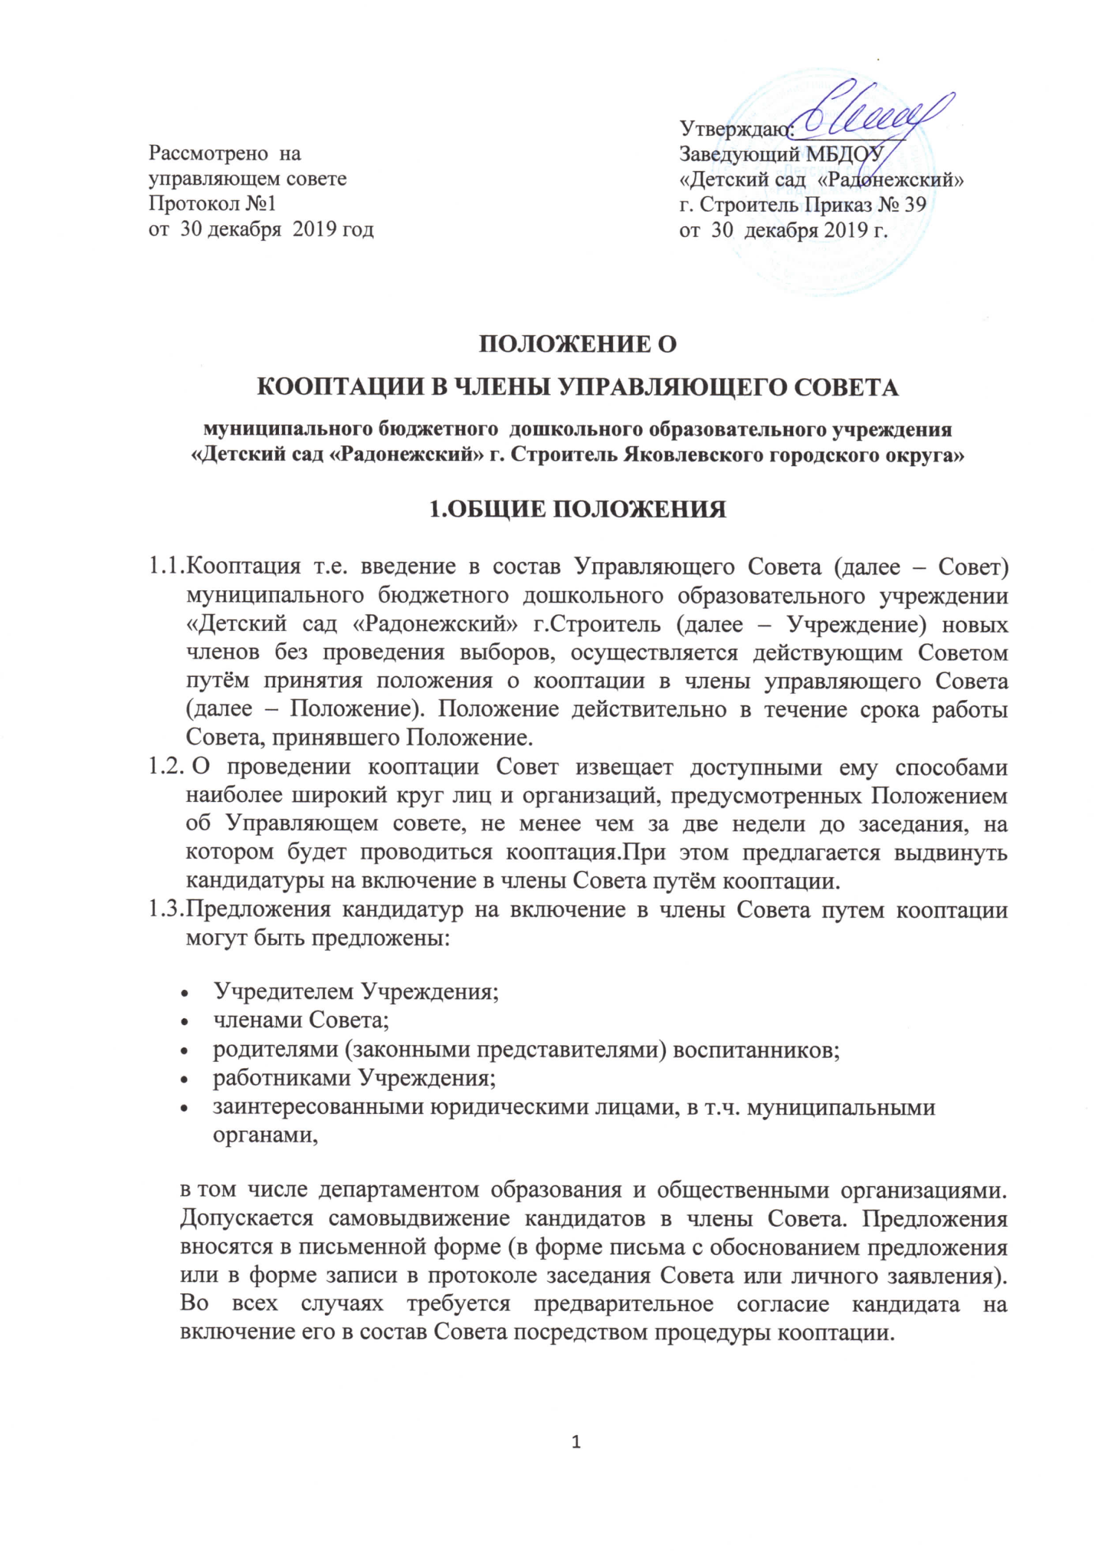

Рассмотрено на  управляющем совете  Протокол №1  от 30 декабря 2019 год | Утверждаю:__________  Заведующий МБДОУ «Детский сад «Радонежский»  г. Строитель Приказ № 39  от 30 декабря 2019 г.

ПОЛОЖЕНИЕ О
КООПТАЦИИ В ЧЛЕНЫ УПРАВЛЯЮЩЕГО СОВЕТА
муниципального бюджетного дошкольного образовательного учреждения
«Детский сад «Радонежский» г. Строитель Яковлевского городского округа»

1.ОБЩИЕ ПОЛОЖЕНИЯ
  - Кооптация т.е. введение в состав Управляющего Совета (далее – Совет) муниципального бюджетного дошкольного образовательного учреждении «Детский сад «Радонежский» г.Строитель (далее – Учреждение) новых членов без проведения выборов, осуществляется действующим Советом путём принятия положения о кооптации в члены управляющего Совета (далее – Положение). Положение действительно в течение срока работы Совета, принявшего Положение.
  - О проведении кооптации Совет извещает доступными ему способами наиболее широкий круг лиц и организаций, предусмотренных Положением об Управляющем совете, не менее чем за две недели до заседания, на котором будет проводиться кооптация.При этом предлагается выдвинуть кандидатуры на включение в члены Совета путём кооптации.
  - Предложения кандидатур на включение в члены Совета путем кооптации могут быть предложены:
- Учредителем Учреждения;
- членами Совета;
- родителями (законными представителями) воспитанников;
- работниками Учреждения;
- заинтересованными юридическими лицами, в т.ч. муниципальными органами,
в том числе департаментом образования и общественными организациями. Допускается самовыдвижение кандидатов в члены Совета. Предложения вносятся в письменной форме (в форме письма с обоснованием предложения или в форме записи в протоколе заседания Совета или личного заявления). Во всех случаях требуется предварительное согласие кандидата на включение его в состав Совета посредством процедуры кооптации.
  - Кандидатуры лиц, предложенные в члены Совета Учредителем для включения путем кооптации, рассматриваются Советом в первоочередном порядке.
  - Не могут быть кооптированы в качестве членов Совета лица: которым педагогическая деятельность запрещена по медицинским показаниям, лиц, лишенным родительских прав; лиц, которым судебным решением запрещено заниматься педагогической и иной деятельностью, связанной с работой с детьми; лиц, признанных по суду недееспособными; лиц, имеющих неснятую или непогашенную судимость за преступления, предусмотренные Уголовным кодексом Российской Федерации или Уголовным кодексом РСФСР.
Также не могут быть кооптированы в члены Совета: родители воспитанников, работники Учреждения, работники вышестоящего по отношению к Учреждению органа управления образованием по отношению к школе, за исключением случаев назначения представителя учредителя.
  - Количество кооптированных членов Совета Учреждения не должно превышать одной четвертой части от списочного состава Совета.
2. ПРОЦЕДУРА КООПТАЦИИ В ЧЛЕНЫ СОВЕТА
2.1. Кооптация в члены Совета производится только на заседании Совета при кворуме не менее трех четвертых списочного состава избранных и назначенных членов совета и в присутствии должностного лица, ответственного за проведение выборов в Совет Учреждения.
Голосование проводится тайно по спискам кандидатов, составленным в алфавитном порядке. Форма бюллетеня – произвольная.
2.2. При наличии кандидатов, рекомендованных Учредителем Учреждения, составляется отдельный список таких кандидатов, по которому голосование членов Совета проводится в первую очередь. Кандидаты считаются кооптированными в члены Совета, если за них подано абсолютное (более половины присутствующих) большинство голосов.
При наличии кандидатов, выдвинутых иными лицами, организациями либо в порядке самовыдвижения, составляется второй список, по которому голосование производится при наличии вакантных мест для кооптации в Совет.
По итогам голосования по первому списку, когда все кандидаты первого списка кооптируются в состав Совета и в Совете не остается вакантных мест для кооптированных членов, голосование по второму списку не проводится.
2.3. Кандидаты по второму списку (предложенные другими лицами, организациями либо в порядке самовыдвижения) кооптируются в Совет при соблюдении двух условий одновременно:
- если после избрания Советом по первому списку остаются вакантные места в Совете;
- если после голосования членов Совета кандидаты, предложенные учредителем, не набрали абсолютного большинства голосов.
2.4.Списки кандидатов вносятся в протокол заседания Совета (с приложением согласия кандидатов кооптироваться в члены Совета Учреждения, выраженного в любой письменной форме, в.т. в виде подписи, а кандидатов от юридического лица – с приложением доверенности организации).
2.5.По итогам голосования оформляется протокол счётной комиссии, состоящей из присутствующих членов Совета, который приобщается к протоколу заседания Совета.
Сведения обо всех кандидатах вносятся в протокол заседания Совета с приложением личного заявления-согласия кандидата кооптироваться в члены Совета, выраженного в письменной форме, а от юридического лица – с приложением уполномочивающих документов (доверенностей) от организации.
2.6.По итогам голосования оформляется протокол счётной комиссии, состоящей из присутствующих членов Совета, который приобщается к протоколу заседания Совета.
2.7. Подготовка к проведению кооптации в члены Совета Учреждения и кооптация производятся не позднее одного месяца со дня утверждения состава избранных и назначенных ( в т.ч. по должности) членов Совета.
Ответственность за проведение кооптации возлагается на должностное лицо, ответственное за проведение выборов в Совет Учреждения.
2.8. Замещение выбывших кооптированных членов Совета производится по общим правилам в соответствии с настоящим Положением.

